Синтез и исследование новых рекордно стабильных циклопропил-содержащих нитроксилов и их предшественников - диариламинов
Дулов Д.А., Левицкий О.А., Магдесиева Т.В.
Студент, 6 курс специалитета
Московский государственный университет имени М.В.Ломоносова,
химический факультет, Москва, Россия
E–mail: dulov.dmitry@gmail.com
Создание амбиполярных материалов для «бесполюсных» батарей является одним из наиболее актуальных направлений в области создания эффективных систем хранения энергии. В связи с этим, направленный дизайн и синтез соединений с повышенной устойчивостью нескольких зарядовых состояний является важной задачей. Нитроксильные радикалы, способные существовать в трех редокс-состояниях, весьма перспективны с этой точки зрения.
В рамках представленной работы предложен новый принцип молекулярного дизайна диариалнитроксильных радикалов, основанный на введении в ароматическое ядро конформационно-подвижного 1-метилциклопропильного (МСР) заместителя, электронные свойства которого зависят от его ориентации относительно ароматического кольца. Такой подход открывает дополнительные возможности для стабилизации трёх редокс-состояний и тонкой настройки редокс-свойств рассматриваемых радикалов.
Разработаны эффективные синтетические подходы к получению ранее не описанных МСР-замещенных диариламинов, содержащих заместители различной электронной природы. Проведено их окисление в диарилнитроксильные радикалы, которые показали рекордную для этого класса соединений кинетическую устойчивость в растворе (τ_{½} > 3 месяцев). Проведенное квантово-химическое исследование подтвердило наличие разных ориентаций циклопропильной группы относительно ароматического кольца, что явлилось важным фактором, обусловливающим устойчивость трех редокс-форм (анионной, радикальной и катионной). Электрохимическое исследование новых нитроксильных радикалов экспериментально подтвердило стабильность окисленной и восстановленной форм нитроксилов. Немаловажно, что синтезированные радикалы имеют большое электрохимическое окно потенциалов (E_{½}^{Ox} - E_{½}^{Red}), что позволяет рассматривать их в качестве перспективных амбиполярных материалов для «бесполюсных» батарей.
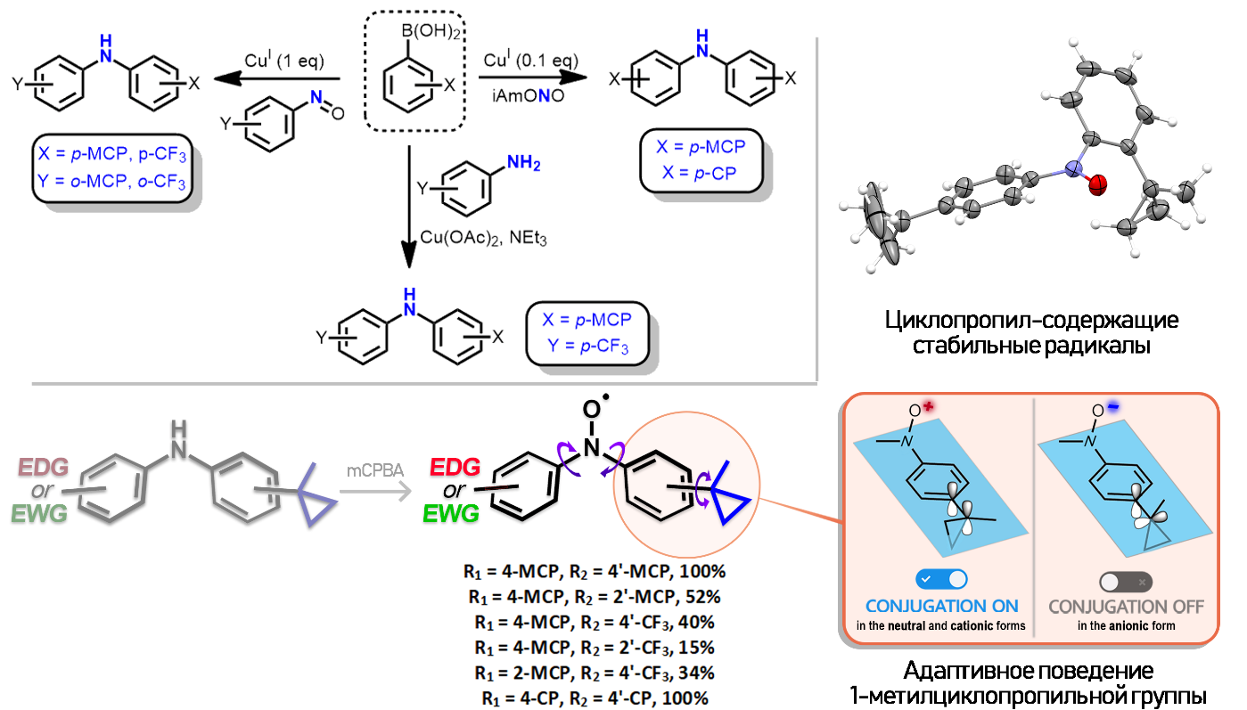
Работа выполнена при финансовой поддержке Российского Научного Фонда (проект № 19-13-00094)

